# 硬盘基础知识

在构成计算机硬件系统的所有设备中，硬盘作为存储设备中的一种，具有非常重要的地位。它是系统软件、应用软件与用户数据的载体。没有硬盘，计算机将无法正常工作。

硬盘作为一种外部存储设备，用户存放在其中的数据在计算机断电后并不会丢失，但这并不能保证这些数据永远不会丢失。当硬盘出现某些故障时，就极有可能会导致保存在其中的数据丢失。那么，硬盘中丢失的数据是不是就无法找回了呢？其实不然，只要我们采取合理的措施，就能够恢复部分甚至全部数据。

在恢复数据时，会涉及到硬盘的一些相关知识，如硬盘的盘片、扇区、接口与LBA等，本章就来讲解硬盘的这些基础知识。

## 1.1 认识硬盘

硬盘是一种比较精密的仪器，其生产工艺相当复杂，这在一定程度上避免了假冒伪劣产品的产生。要进行数据恢复操作，首先应该了解硬盘的结构、参数与数据的存储原理等，这对数据恢复工作极其重要。

### 1.1.1 硬盘的物理结构

硬盘集机、电、磁于一体，其结构相当复杂，图1-1与图1-2分别展示了某硬盘的外部结构和内部结构。

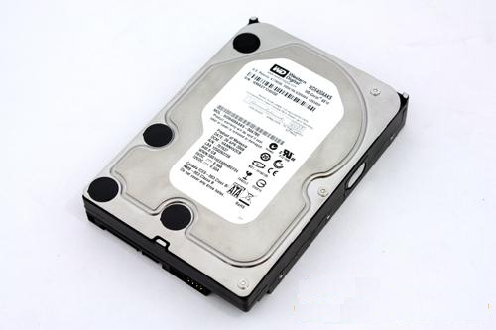 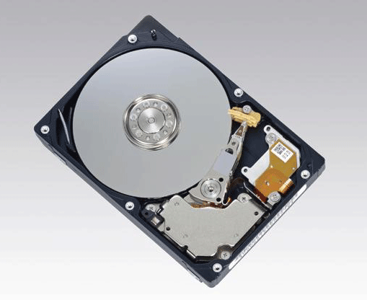

图1-1 硬盘的外部结构 图1-2 硬盘的内部结构

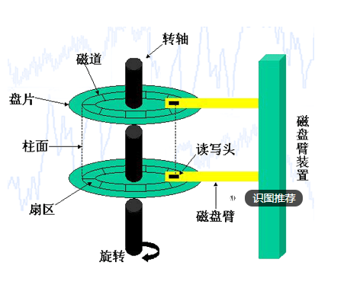

硬盘的外壳是一个金属盒子，正面贴有产品标签，其上有厂家的信息和产品信息，如商标、型号、序列号、生产日期、容量以及跳线的设置方法等。这些信息是正确使用硬盘的基本依据。硬盘的背面则是控制电路板（PCB），在电路板上有很多芯片，主要用来对硬盘进行控制；而在硬盘的侧面有电源接口、跳线和数据线接口，用于连接电源与数据线。硬盘的内部主要由磁盘、磁头、磁头臂、主轴与音圈马达等组成，如图1-3所示。

1．数据接口

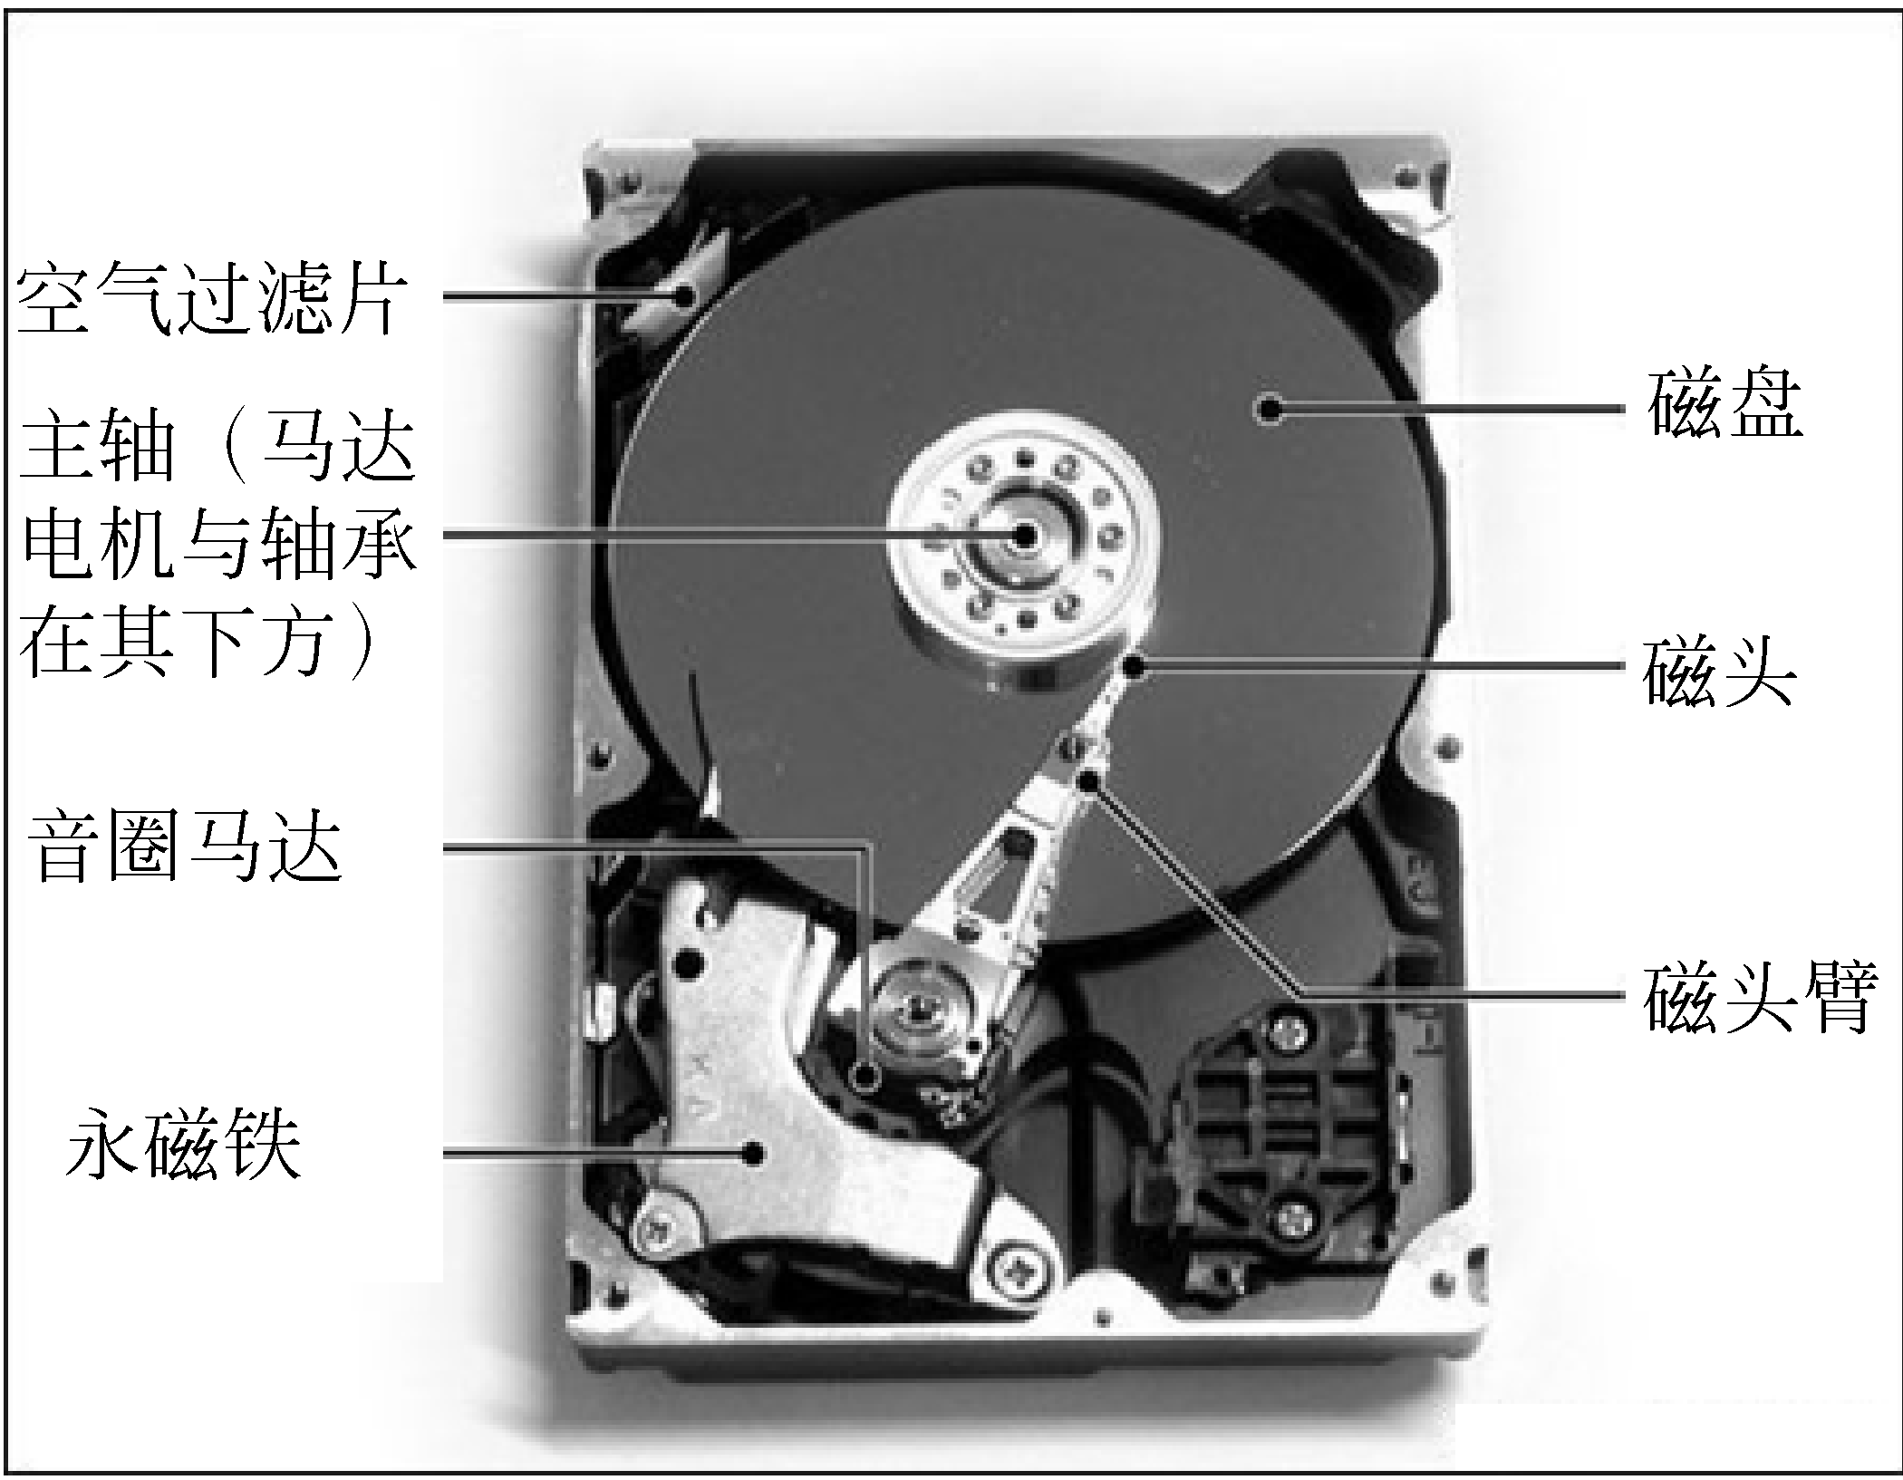

图1-3 硬盘的内部

硬盘的数据接口（简称接口）是数据与主板以及主板上各部件之间进行数据交换的纽带，目前的硬盘接口根据连接方式的差异，可分为ATA、SATA与SCSI三种。其中ATA与SATA接口主要用于个人计算机，SCSI接口多用于网络服务器或高端领域，如高档图形工作站。

ATA接口也叫IDE接口或并行ATA接口，是硬盘使用最为广泛的一种接口标准，如图1-4所示。ATA接口是为解决老式的ST506/412接口速度慢、成本高的问题而开发出的新接口标准，具有价格低廉、稳定性好、速度快、标准化程度高等优点。ATA接口标准不断更新，目前已开发出了ATA-1（IDE的最初版本）、ATA-2（Enhanced IDE，EIDE）、ATA-3、Ultra ATA/33、Ultra ATA/66、Ultra ATA/100与Ultra ATA/133这7个版本。最高数据传输率也由最初的33 MB/s提高到133 MB/s；可支持的硬盘的容量由最初的108字节量级提高到1011字节量级。另外，自ATA-3开始加入一种新的标准，使IDE接口可支持光盘驱动器。

SATA（Serial ATA）接口即串行ATA接口，它是一种完全不同于并行ATA的新型硬盘接口类型，因为采用串行方式传输数据而得名。SATA总线使用嵌入式时钟信号，使其具备了更强的纠错能力，在传输数据时会对传输指令（不仅仅是数据）进行检查，如果发现错误则自动矫正，这在很大程度上提高了数据传输的可靠性。而且SATA接口的传输速度较IDE要高，Serial ATA 1.0定义的数据传输率可达150MB/s，而目前的SATA II的数据传输率则已经高达300MB/s。除此之外，SATA接口还具有结构简单、支持热插拔等优点。如图1-5所示即为硬盘的SATA接口。

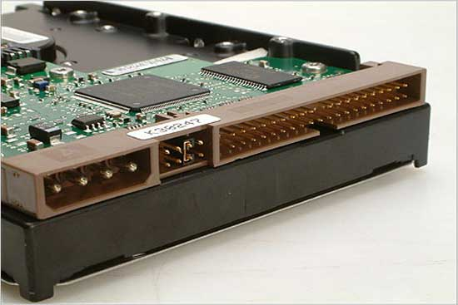 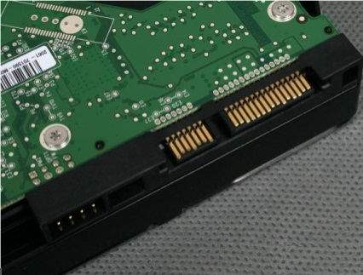

图1-4 ATA接口 图1-5 SATA接口

SCSI（Small Computer System Interface）接口即小型计算机系统接口。与ATA接口完全不同，它基于一种广泛应用于小型机上的高速数据传输技术，支持硬盘的容量突破了528MB的限制，可以同时挂接7个不同的设备。SCSI接口具有多任务、带宽大、CPU占用率低、支持热插拔等优点，但较高的价格，以及在使用时必须另外购买SCSI接口卡的问题，使得它很难如IDE硬盘般普及，因此SCSI硬盘主要应用于中、高端服务器和高档工作站中。如图1-6所示即为硬盘的SCSI接口。

硬盘的数据接口除上述三种外，还有SAS（串行连接SCSI）接口、光纤通道、IEEE 1394接口与USB接口等，因这几种接口并不常用于家用电脑，所以这里不进行介绍。

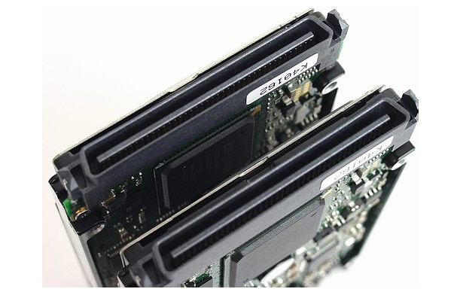

图1-6 SCSI接口

2．电路板

电路板是硬盘的电路部分，其上有主芯片、缓存、电机驱动芯片、辅助电路以及与盘体对应的BIOS资料。在电路板上还有一块ROM芯片，里面固化的程序可以对硬盘进行初始化、执行加电和启动主轴电机、进行加电初始寻道、定位及故障检测等。图1-7展示了酷鱼7系列的一块电路板。某些硬盘的电路板上会附加有一层保护层，它具备防震与防止静电击穿板上的电子元件等功能。

拧下电路板上的螺丝，就可以取下电路板。因此，当硬盘因电路板故障而无法读取数据时，可取下电路板维修或更换。

3．通气孔

硬盘盘体内并不是真空的，因为硬盘内部的磁头在真空环境下无法动作，但硬盘工作时又必须保证内外大气压相等。为解决这一问题，就在硬盘外壳上开设了通气孔，如图1-8所示。另外，为了保证硬盘内部是一个洁净的工作空间，在盘体内通气孔的相应位置处还安装有空气过滤组件，以便过滤直径超过0.3微米以上的杂质。

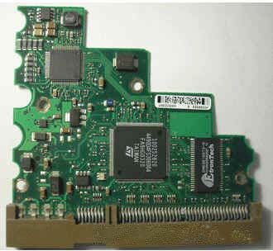 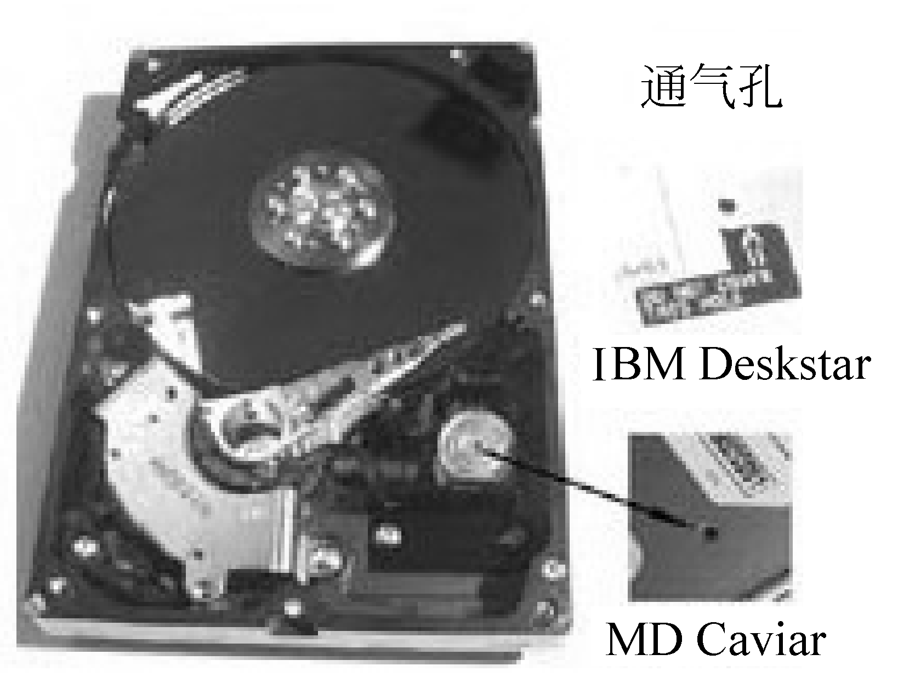

图1-7 电路板 图1-8 通气孔

4．磁头

磁头（Head）是硬盘中最昂贵的部件，也是硬盘技术中最重要和最关键的一环，它负责读写硬盘盘片上的数据。如图1-9所示即为硬盘的磁头驱动器。传统的磁头是读写合一的电磁感应式磁头，但硬盘的读和写是两种截然不同的操作。因此，这种二合一磁头在设计时必须要同时兼顾到读、写两种特性，从而造成硬盘设计上的局限。针对这种情况，硬盘生产厂商改进技术，采用了分离式的磁头结构，即以MR磁头（磁阻磁头）作为读取磁头，而写入磁头仍采用传统的磁感应磁头。这样，在设计硬盘时就可以针对两者的不同特性分别进行优化，以得到最好的硬盘读写性能。采用MR磁头后，读取数据的准确性相应提高；而且由于读取的信号幅度与磁道宽度无关，使得盘片的密度大大提高，这也是MR磁头被广泛应用的最主要原因。目前，采用多层结构且磁阻效应更好的材料制作的GMR磁头（巨阻磁头）也开始普及，它可使硬盘的容量提高10倍以上。

由于数据是记录在盘片表面上的，因此每个存放数据的盘片上都需有一个与之对应的磁头。一般盘片的两个表面都会用来存放数据，因此磁头数往往是盘片数的2倍。而有一些硬盘最上面盘片的上表面和最下面盘片的下表面不用来存放数据，此时磁头数＝盘片数×2–2。

5．伺服口

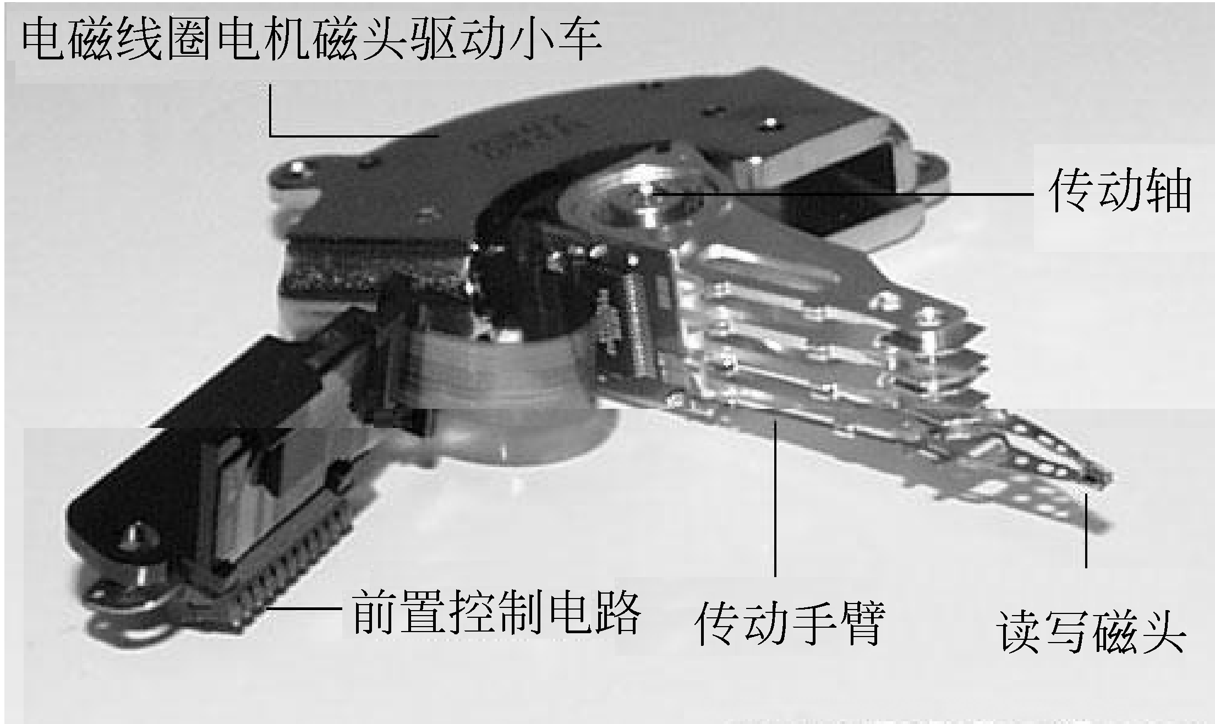

图1-9 磁头驱动器

硬盘外壳的侧面上有一个孔，一般都是用铝质贴纸封住，有的甚至还用金属片包住封口的贴纸，防止它被破坏，这个就是伺服口，如图1-10所示。其作用是当硬盘装配完成后由其写入伺服信息。伺服信息用于辅助磁头定位，它必须在盘片处于运转状态时写入。另外，由于磁头只能读而不能写伺服信息，因此，必须在硬盘装配完成后，工作人员才会使用伺服道写入机通过伺服口写入伺服信息。

为防止灰尘通过伺服口进入盘体，要用相应的贴纸封上伺服口，而在使用硬盘的过程中，也要避免破坏该封口。否则进入灰尘后，硬盘的读写速度会变慢、噪音增大、造成硬盘数据的丢失，甚至导致盘片损坏。为了防止一些初级用户破坏贴纸，生产厂商会在贴纸上加贴一个标签，并印上警告信息，如图1-11所示。

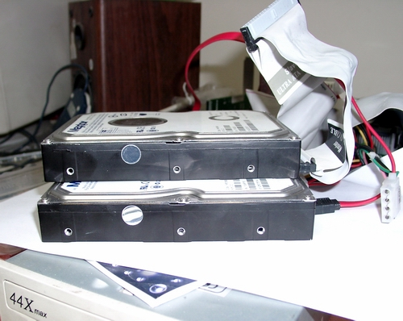 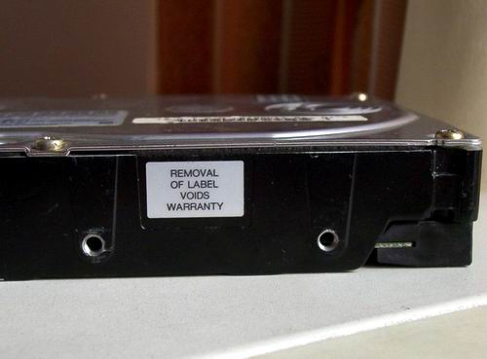

图1-10 伺服口 图1-11 伺服口上的警告信息

6．盘片

盘片的功能就是存储数据。它被密封在硬盘内部，其上附着磁性物质，运用这些磁性物质就可达到读写数据的目的。

由于盘片在硬盘内部高速旋转（有5400rpm、7200rpm、10000rpm，甚至15000rpm等不同型号，关于转速的知识将在1.1.3节进行详细介绍），因此盘片材料的硬度和耐磨性要求很高。早期的硬盘盘片都使用塑料材料，然后再在其上涂上磁性材料；随着硬盘转速和容量的提高，又出现了金属盘基的盘片，该类材料制作的硬盘盘片具有更高的记录密度与更强的硬度，在安全性上优于塑料盘基。为了提高盘片在高速运转时的稳定性与可靠性，一些硬盘生产厂商推出了以玻璃为盘片的硬盘，虽然它在技术上要领先于金属盘片，但由于玻璃的特殊性，使得其上的磁性物质在长期读写后磁性减弱，从而造成硬盘读写数据困难，因此玻璃盘片的硬盘并未得到广泛应用。目前市场中的主流硬盘都是采用铝材料的金属盘片。

在一块硬盘中，并不只有一张盘片，而是由多个盘片叠加在一起，互相之间由垫圈隔开。硬盘盘片是以坚固耐用的材料为盘基，其上在附着表面被加工的相当平滑。

硬盘的盘片若暴露在普通环境中，会产生坏道等严重的后果，因此，普通用户不可自行拆卸硬盘。为了提高硬盘读写数据的灵敏度，磁头与盘片的距离很小。早期设计的磁盘驱动器使磁头保持在盘面上方几μm处飞行，后来设计者将飞行高度降到约0.1～0.5μm，现在的水平已经达到0.005～0.01μm，这只是人类头发直径的千分之一，如图1-12所示。硬盘工作时磁头的飞行悬浮高度低、速度快，一旦有小的尘埃进入硬盘密封腔内，或者磁头与盘体发生碰撞，就有可能损坏磁头或使盘片产生物理坏道，从而丢失数据。因此，硬盘工作时不要有冲击或碰撞，搬动时要小心轻放。

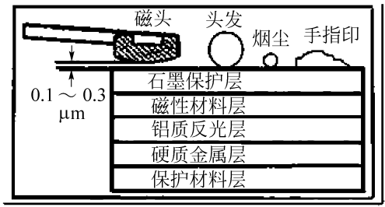

图1-12 磁头与盘片的距离

### 1.1.2 硬盘的基本参数

[硬盘](http://wiki.ccw.com.cn/%E7%A1%AC%E7%9B%98)的基本参数是指磁面、磁道、柱面与扇区，它们是划分硬盘存储区域的主要依据。早期的硬盘容量都非常小，设计者规定盘片上的磁性物质以磁道的形式分布，而每一条磁道都具有相同的扇区数，这就使得数据的分布具有相应的规律，从而使磁头能够根据柱面与扇区找到所需数据。虽然现在这种每磁道具有相同扇区数的规律已不适合大容量硬盘，但基本参数仍是硬盘数据存储的基本依据，因此，在进行数据恢复工作前，有必要了解硬盘的基本参数。在学习时可参考图1-13来理解。

1．磁面

前面我们已经讲过，在一块硬盘中并不是只有一张盘片，而是有多个盘片，每个盘片的上、下两个面一般都会用来存储数据，即有效盘面，通常称为磁面。为方便存储数据，设计者又对每个磁面按照顺序由上至下从0开始进行了编号。由于每个磁面对应一个磁头，所以磁面号也叫磁头号。如某硬盘有3个磁头，则其磁面号（磁头号）为0～2。

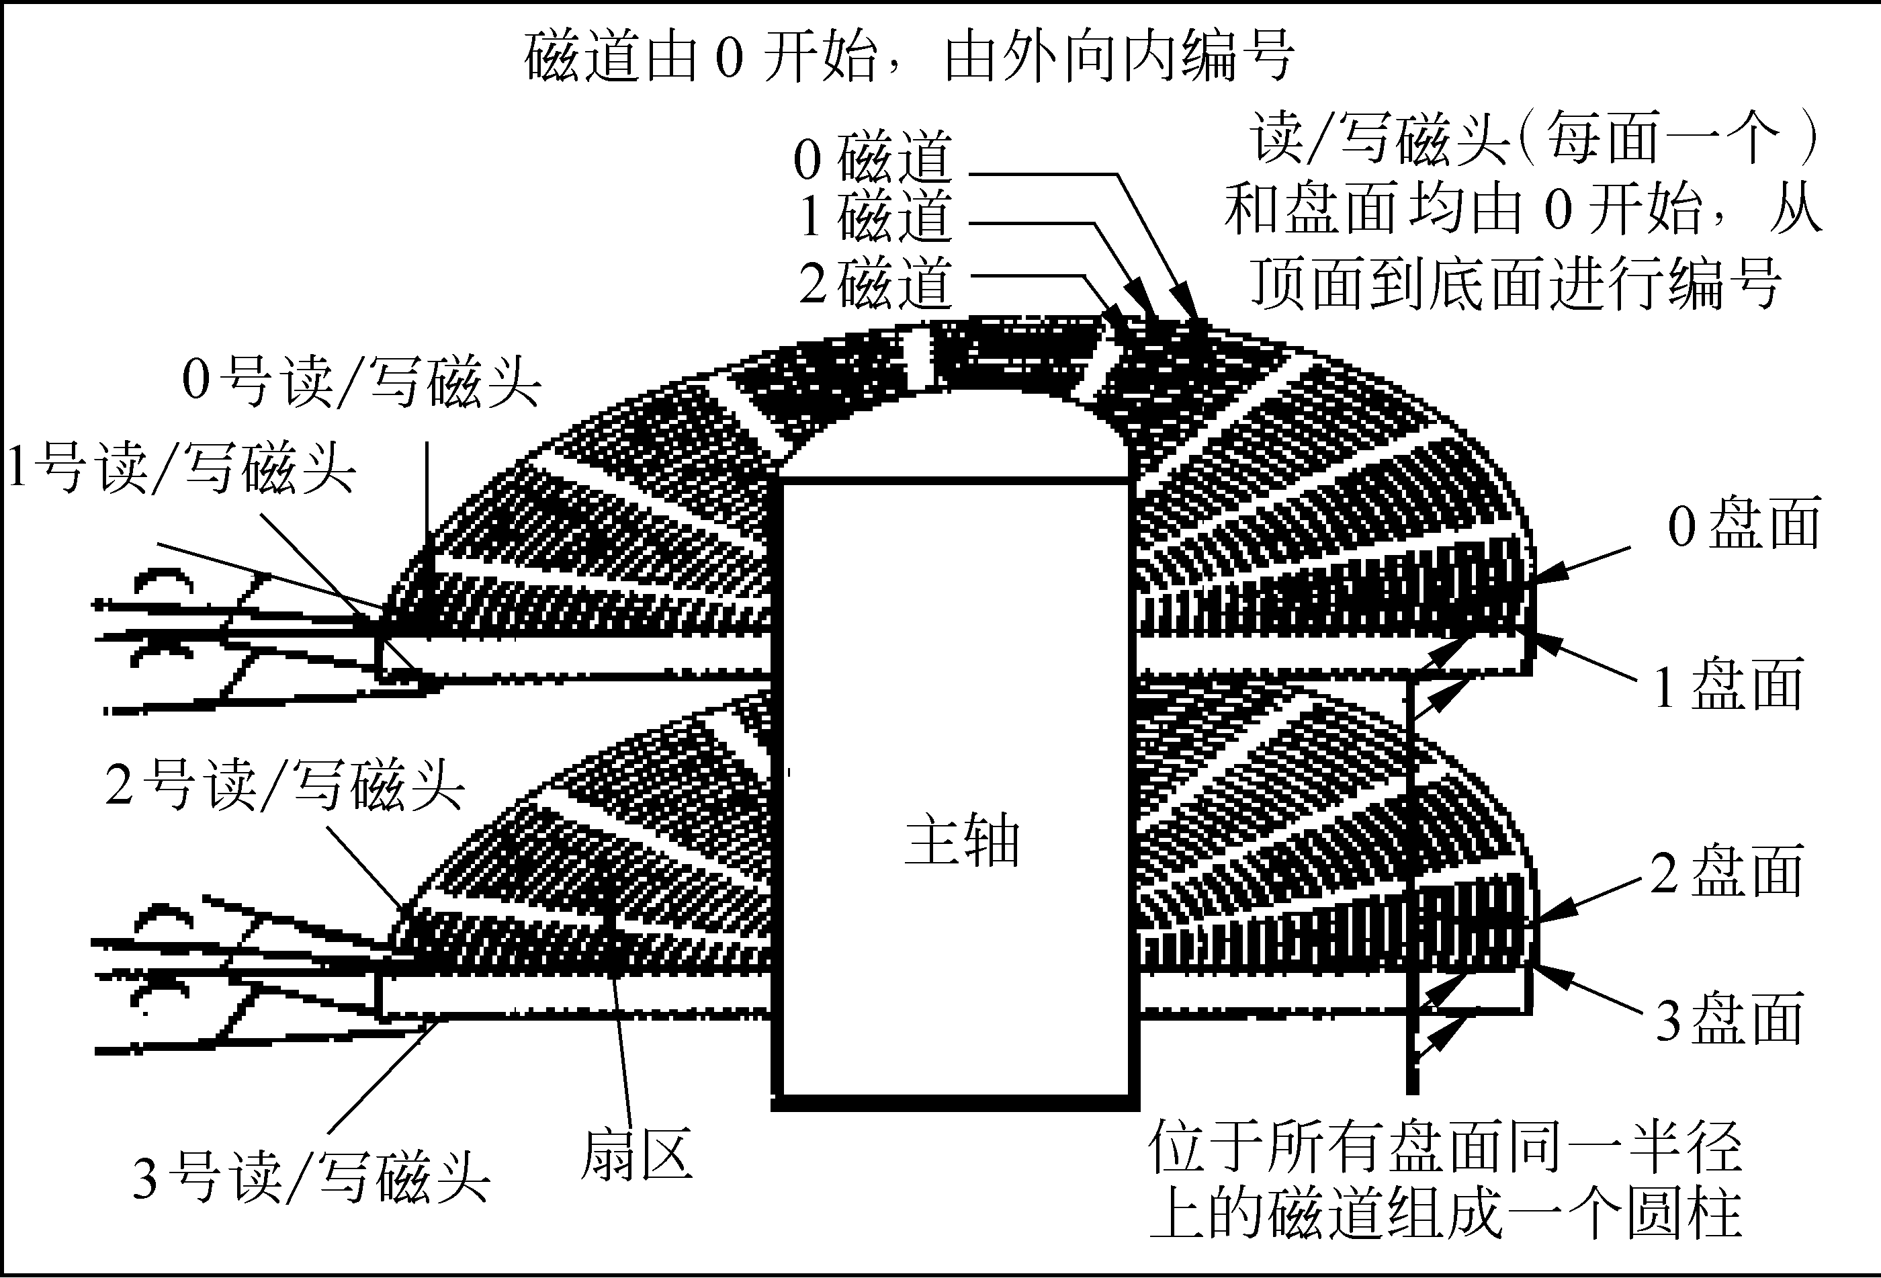

图1-13 硬盘的基本结构

2．磁道

当盘片旋转时，磁头若保持在一个位置上，则每个磁头都会在盘片表面划出一个圆形轨迹，磁盘上的信息便是沿着这些轨迹存放的，这些圆形轨迹即磁道（Track），图1-14为磁道的示意图。这些磁道仅是盘片表面以特殊方式磁化了的一些磁化区，因此用肉眼无法看到。设计者同样对其由外向内自0开始进行了编号。

一块标准的3.5英寸硬盘的盘面通常有几百到几千条磁道，而大容量硬盘每面的磁道数更多。硬盘相邻磁道之间并不是紧挨着的，这是因为磁化单元相隔太近，则磁性会相互产生影响，同时也使磁头的读写变得困难。

3．柱面

通常情况下，硬盘每张盘片的上、下两面都会划分数目相等的磁道，而盘片上相同位置的磁道看上去就像在同一个圆柱体的表面上，于是我们就称之为柱面（Cylinder）。它实际就是所有位置相同的磁道的集合，因此，一个硬盘的柱面数与其某个磁面上的磁道数是相同的。同理，柱面的编号也与磁道一样由外向内自0开始编号。

数据的读写是按柱面进行的，即在读写数据时首先在同一柱面内从0磁头开始进行读写，然后依次向下操作同一柱面的不同磁头，当该柱面内的所有磁头都完成操作后，再转移到下一个柱面。即盘片的某个磁道写满数据后，会在同一柱面的下一个磁面上写数据，并不是我们通常认为的按磁道来写数据。同样，读数据也是按照这种方式进行的，从而提高了硬盘的读写效率。

4．扇区

为了更合理地利用空间，以及更迅速准确地读取数据，在划分磁道后，还要将其划分成更小的区间。早期的硬盘是直接从盘片的圆心引出多条射线，将每个磁道等分成若干个扇环形，如图1-15所示，每一个扇环形对应的区域就称之为一个扇区（Sector），每个扇区可存放512个字节的信息，硬盘驱动器在向盘片上读取和写入数据时，以扇区为单位。

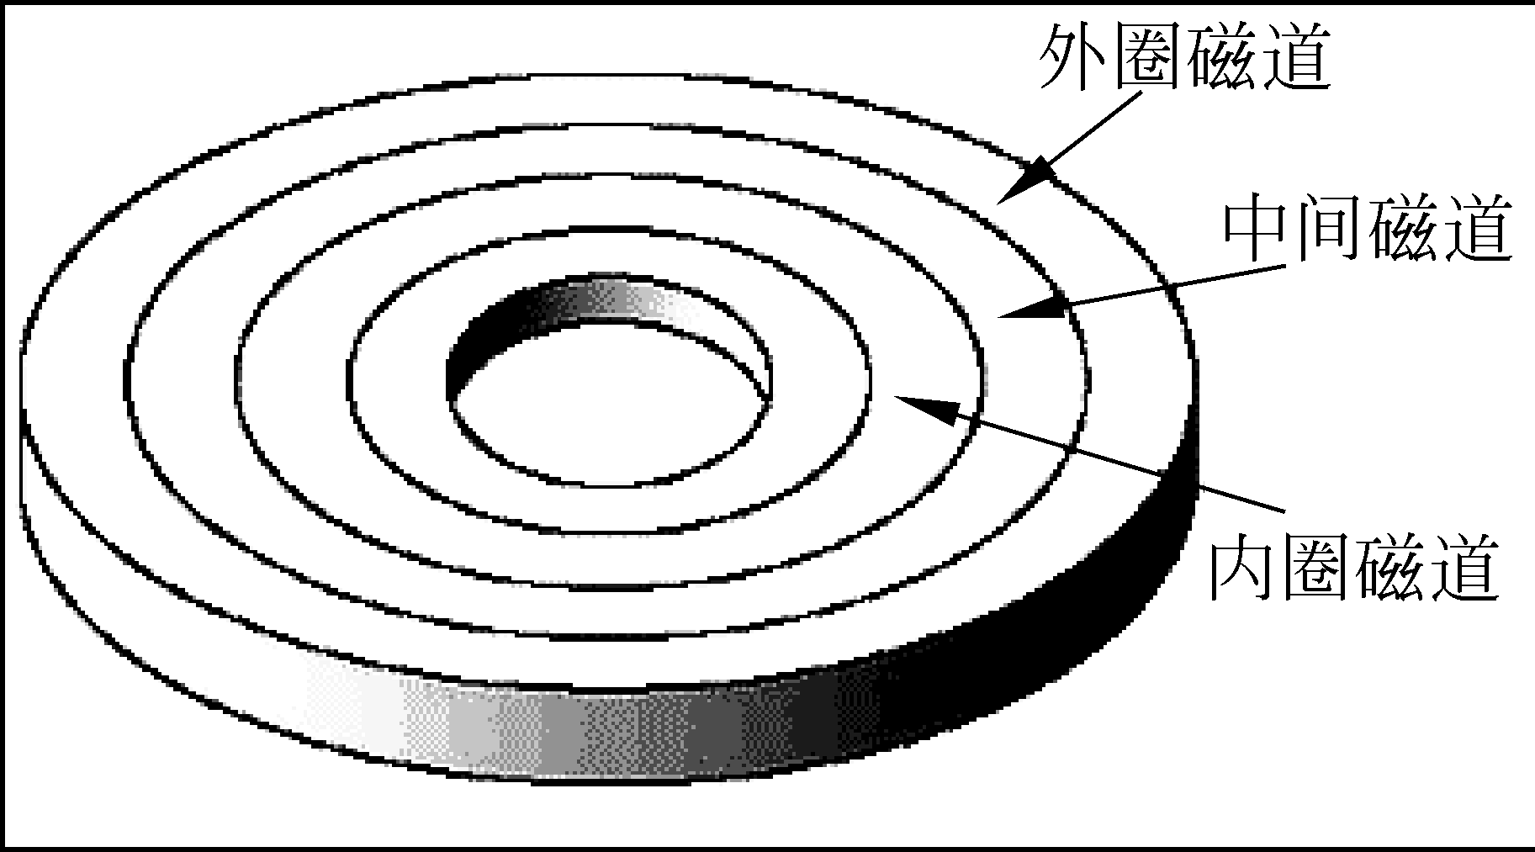 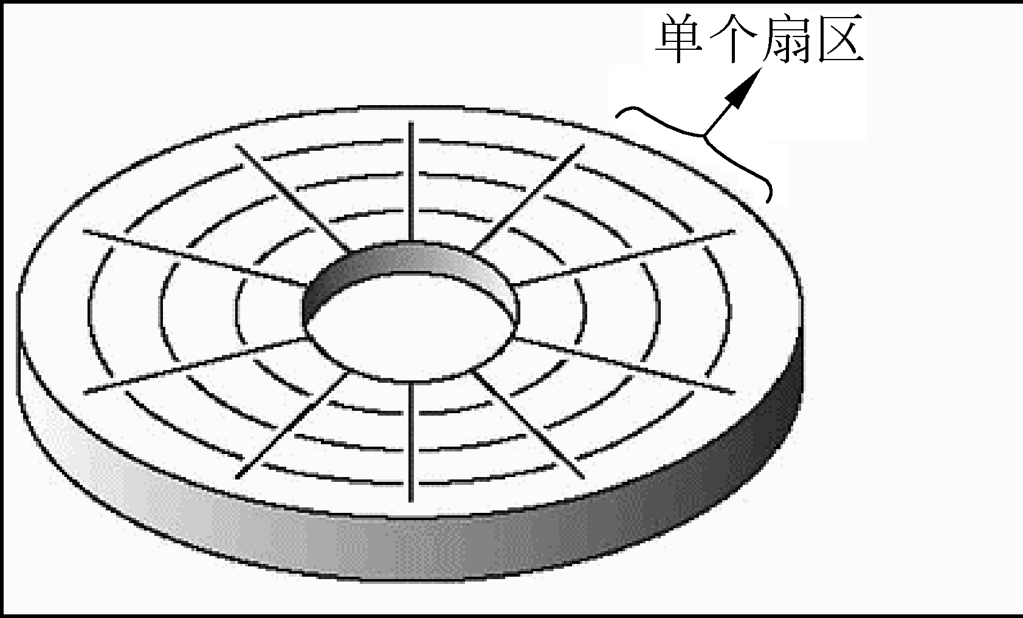

图1-14 磁道 图1-15 扇区

虽然这种划分方式合理利用了空间，但却存在很大的缺陷，即磁道（或柱面）的半径越大，每个扇区所占用的面积就越大，这就造成了盘片空间的浪费。现在已对这种划分方式进行了改进，划分时并不是由圆心引出的射线来等分，而是每个磁道单独划分，使硬盘空间得到充分利用。

知识提示：磁头数（磁面数）、柱面数与扇区数统称为硬盘的C/H/S 3D参数（Disk Geometry），通常在硬盘的标签上都标有相应的磁头数、柱面数与扇区数。据此可以计算出硬盘的容量，其计算公式为：硬盘容量＝磁头数×柱面数×扇区数×512B。需注意这种计算方法只适合于早期硬盘。

### 1.1.3 硬盘的主要性能指标

硬盘的性能指标包括品牌、容量、单碟容量、转速、数据传输率、平均寻道时间、主轴转速与缓存等，它们是衡量硬盘好坏的主要标准，而熟悉这部分知识可以使我们更深地了解硬盘。本书不对全部的性能指标进行一一介绍，只讲解几个主要的性能指标。

1．品牌

目前硬盘的品牌主要有希捷（Seagate）、三星（Samsung）、东芝（Toshiba）、富士通（Fujitsu）、西部数据（Western Digital）、迈拓（Maxtor）、昆腾（Quantum）、日立（Ｈitachi）、IBM等。其中迈拓公司于2000年并购昆腾，而迈拓公司又在2006年与希捷公司合并。因此现在市面上已基本看不到昆腾硬盘，只在一些二手市场中时有出现；而迈拓硬盘也只有少量在出售。

2．容量（Volume）

容量即硬盘的大小，其单位为兆字节（MB）、吉字节（GB）与太字节（TB）。早期的硬盘容量很低，大多以MB为单位，世界上第一台磁盘存储系统只有5MB，而目前主流硬盘的容量都在160GB以上。随着硬盘技术的不断发展，更大容量的硬盘也在不断推出，如现在已出现1TB容量的硬盘。

许多人发现，操作系统中显示的硬盘容量与官方标称的容量不符，即少于标称容量，容量越大则这个差异越大。如标称容量为40GB的硬盘，在操作系统中显示为38GB，80GB的硬盘显示只有75GB，160GB的硬盘则只显示140GB。产生这种情况的原因主要是硬盘厂商对容量的计算方法与操作系统的计算方法不同，以及单位转换关系不同。

我们知道，计算机中所采用的计数方式是二进制的，这样在操作系统中对容量的计算就是以1024为一进制，即1024B＝1KB，1024KB＝1MB，1024MB＝1GB；而硬盘厂商在计算容量方面是以1000为一进制的，即1000B＝1KB，1000KB＝1MB，1000MB＝1GB，这些进制上的差异就造成了硬盘容量的差异。同时，在操作系统中，硬盘还需进行分区与格式化，这样系统还会在硬盘上占用一些空间提供给系统文件使用，所以在操作系统中显示的硬盘容量和标称容量会存在差异。

3．单碟容量（Storage per Disk）

单碟容量是硬盘重要的性能指标之一，它是指一个盘片上所存储的最大数据量。硬盘厂商在增加硬盘容量时，可以通过两种手段进行。一是增加盘片的数量，但受到硬盘整体体积和生产成本的限制，盘片数量不能无限增加，一般都在5片以内；另一个就是增加单碟容量，单碟容量越大，则相同容量硬盘所用的盘片就越少，系统可靠性也就越高。而且，在读取相同容量的数据时，高密度硬盘的访问速度要高于低密度硬盘，这是因为磁头的寻道动作和移动距离减少，使平均寻道时间也减少，从而加快了硬盘的读写速度。

4．转速

转速（Rotational Speed）是指硬盘内用于驱动盘片旋转的电机主轴的旋转速度，即硬盘盘片在一分钟内所能完成的最大转数。硬盘的转速越快，硬盘寻找文件的速度也就越快，相对的，硬盘的传输速度也就得到了提高。所以说，转速是决定硬盘内部传输率的关键因素之一，它在很大程度上决定了硬盘的速度。

硬盘转速以每分钟的转数来表示，单位表示为rpm。rpm值越大，内部传输率就越快，访问时间就越短，硬盘的整体性能也就越好。目前家用普通硬盘的转速一般为5400rpm或7200rpm；笔记本硬盘则是以5400rpm为主，虽然已经有公司发布了7200rpm的笔记本硬盘，但在市场中还较为少见；而应用于一些高端领域的SCSI硬盘，其转速一般都为 10 000rpm，现在也出现了转速为15 000rpm的SCSI硬盘。

较高的转速可缩短硬盘传输数据的时间，但转速的不断提高也带来了一些负面影响，如硬盘温度升高、电机主轴磨损加大、工作噪音增大等。如7200rpm的硬盘工作时的噪音和温度与5400rpm的硬盘相比要明显增大。随着硬盘技术水平的不断提高，相信这种影响会逐渐减少。

5．数据传输率

硬盘的数据传输率（Data Transfer Rate，DTR），也称吞吐率，指磁头定位后硬盘读写数据的速度，以每秒可传输多少兆字节来衡量（MB/s或Mb/s）。它并不会一成不变，而是随着工作的具体情况变化，因此厂商在标示硬盘参数时，大多采用内部数据传输率和外部数据传输率两项。

内部数据传输率（Internal Transfer Rate）是指磁头与缓存之间的数据传输率，即硬盘将数据从盘片上读取出来，然后存储在缓存内的速度。它可以明确表现出硬盘的读写速度，也是评价一个硬盘整体性能的决定性因素。有效地提高硬盘的内部数据传输率，才能对硬盘子系统的性能有最直接、最明显的提升。目前为了提高硬盘性能，各硬盘生产厂家都不约而同地采用努力提高硬盘的内部数据传输率的方法。除了改进信号处理技术、提高转速以外，最主要的方法就是不断的提高单碟容量以提高线性密度。

外部数据传输率（External Transfer Rate）也称为突发数据传输或接口传输率，指硬盘缓存和[电脑](http://product.it168.com/files/0101search.shtml)系统之间的数据传输率，即电脑通过硬盘接口从缓存中将数据读出并交给相应的控制器的速率。硬盘所采用的ATA66、ATA100、ATA133、SATAII等接口就是以硬盘的理论最大外部数据传输率来表示的，如SATAII接口的外部数据最大传输率可达300MB/s。但是这些只是理论上的传输率，实际工作中并不能达到这个数值，而更多时候是取决于硬盘的内部数据传输率。

## 1.2 硬盘的寻址模式

硬盘最主要的功能就是存取数据，这些数据都是按一定的规则存储在盘片上的。当需要存储或读取某些数据时，就要知道其所在的具体位置，而寻址具有这个作用，它实际上就是磁头在盘片上定位数据的一个过程。进行数据恢复时寻址尤为重要，是因为数据丢失后，在“我的电脑”等位置中将无法找到文件，甚至无法找到文件夹或分区。若要恢复这些丢失的数据，就需要使用底层的寻址技术来查找，从而将其恢复。

### 1.2.1 什么是寻址模式

所谓寻址模式，通俗地讲就是指主板BIOS以何种方式查找硬盘低级格式化后划分出来的扇区的位置。硬盘有C/H/S和LBA两种寻址模式。

1．C/H/S寻址模式

C/H/S（Cylinder/Head/Sector）寻址模式也称为三维地址模式，是硬盘最早采用的寻址模式，它是在硬盘容量较小的前提下产生的。

硬盘的C/H/S 3D参数既可以计算出硬盘的容量，也可以确定数据所在的具体位置。这是因为扇区的三维物理地址与硬盘上的物理扇区一一对应，即三维物理地址可完全确定硬盘上的物理扇区。三维物理地址通常以C/H/S的次序来书写，如C/H/S为0/1/1，则第一个数字0指0柱面，第二个数字1指1磁头（盘面），第三个数字1指1扇区，表示该数据位于硬盘1盘面上的0磁道1扇区。现在定位已完成，硬盘内部的参数和主板BIOS之间进行协议，正确发出寻址信号，从而正确定位数据位置。

早期硬盘柱面的最大数为1024，磁头的最大数为16，扇区的最大数为63，因此，能寻址的扇区数是1 032 192（1024×16×63）。而一个扇区规定为512B，这也就是说，如果以C/H/S寻址模式寻址，则IDE硬盘的最大容量只能为小于或等于528.4MB。

2．LBA寻址模式

早期硬盘设计上的不合理使得盘片没有得到很好的利用，为了解决这一问题以进一步提高硬盘容量，生产厂商以等密度结构生产硬盘，从而使盘片上外圈磁道的扇区比内圈磁道多。采用这种结构后，硬盘不再具有实际的3D参数，因此也不能直接使用C/H/S寻址方式，此时就要用到线性寻址方式即LBA寻址。

LBA寻址模式以扇区为单位进行寻址，在该模式中，盘片上的所有物理扇区都是一个连续的、线性编号的存储空间，即由0开始一直排列到某个最大值，并且连成一条线，这样只用一个序数就确定了一个唯一的物理扇区。此时，要定位到硬盘上的某个位置，只需要给出其LBA数即可。这种寻址模式所表示的数据位置已不是它在盘片上的物理地址，而是逻辑地址。

注意：采用LBA寻址模式时，主板BIOS需支持扩展INT 13H，否则对应的硬盘容量只能为小于或等于8.4GB。

硬盘驱动器表面上一般都标注了该硬盘的最大LBA数，采用LBA寻址模式时，硬盘容量=最大LBA数×512B。如图1-16所示，“西数”一款硬盘标签上的最大LBA值为 39 102 336，则该硬盘的容量＝3 9102 336×512 B＝20GB。

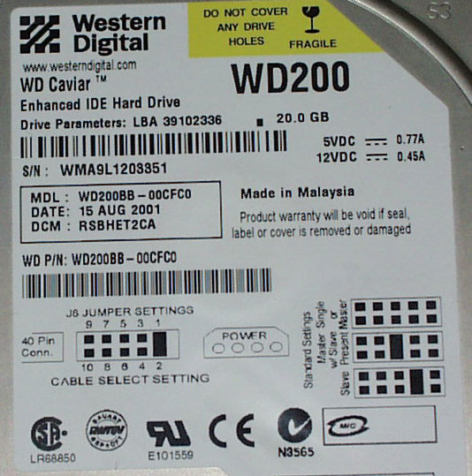

图1-16 西数硬盘标签上标示的最大LBA值

### 1.2.2 C/H/S与LBA的转换关系

为了与C/H/S寻址模式相兼容，大容量的硬盘一般也支持模拟的C/H/S寻址，此时的C/H/S参数都是模拟出来的，而不是实际的物理值。而且目前大多数的资料、磁盘工具类软件采用的硬盘参数介绍和计算方法，以及数据恢复技术中一般还是使用相对比较简单的C/H/S寻址模式进行定位，因此，应掌握C/H/S与LBA的转换关系。

1．C/H/S与LBA的转换规则

硬盘系统在写入数据时，是按照从柱面到柱面的方式进行的，即在上一个柱面写满数据后才移动磁头到下一个柱面，并从柱面的第一个磁头的第一个扇区开始写入，从而使硬盘性能最优。所以，在对物理扇区进行线性编址时，也会按照这种方式进行。

这里假设一个硬盘按物理扇区划分为1024个柱面、4个磁头、每磁道63个扇区，则C/H/S与LBA的转换关系如表1-1所示。

表**1-1 C/H/S**与**LBA**的转换关系

|  |  |  |  |
| --- | --- | --- | --- |
| **C/H/S**地址 | | | **LBA**编号 |
| 柱面 | 磁头 | 扇区 |
| 0 | 0 | 1 | 0 |
| 0 | 0 | 2 | 1 |
| 0 | 0 | 3～63 | 2～62 |
| 0 | 1 | 1 | 63 |
| 0 | 1 | 2～63 | 64～125 |
| 0 | 2 | 1～63 | 126～188 |
| 0 | 3 | 1～63 | 189～251 |
| 1 | 0 | 1 | 252 |
| 1 | 0 | 2～63 | 253～314 |
| 1 | 1 | 1 | 315 |
| … | … | … | … |

知识提示：物理扇区是指某个扇区在硬盘上的绝对位置，可以由柱面、磁头与扇区来唯一定位，即柱面、磁头、扇区与硬盘上每一个扇区有一一对应关系。

2．C/H/S到LBA的转换公式

掌握了C/H/S与LBA的转换规则，就可以通过公式对两种寻址模式进行相互转换。这里首先讲解从C/H/S到LBA的转换公式。

以C、H、S分别表示当前硬盘的柱面号、磁头号、扇区号，CS、HS、SS分别表示起始柱面号、磁头号、扇区号，PS表示每磁道扇区数，PH表示每柱面总的磁道数。则C/H/S到LBA的转换公式为：

LBA=（C–CS）×PH×PS+（H–HS）×PS+（S–SS）

一般情况下，CS=0，HS=0，SS=1，PS=63，PH=255，则根据上面公式，可知C/H/S=0/0/63时，LBA=62；当C/H/S=0/1/1时，LBA=63；当C/H/S=185/20/50时，LBA=2 973 334。

3．LBA到C/H/S的转换公式

在介绍从LBA到C/H/S的转换公式前，先来了解DIV和MOD两种运算符（这里指对正整数的操作）。DIV是做整除运算，即被除数除以除数所得商的整数部分，如3 DIV 2=1，8 DIV 3=2；MOD运算则是取余数，如5 MOD 3=2，10 MOD 3=1。DIV和MOD一般都结合使用，它们一个取整数部分，一个取余数部分。

各参数仍按照上述假设值，则从LBA到C/H/S的转换公式为：

C=LBA DIV（PH×PS）+CS

H=（LBA DIV PS）MOD PH+HS

S=LBA MOD PS+SS

如LBA=0时，根据上面公式可得C/H/S=0/0/1；当LBA=63时，得C/H/S=0/1/1，当LBA=2 973 334时，代入公式得C/H/S=185/20/50。

若不想使用MOD运算符，只使用DIV运算符，则转换公式可改为：

C= LBA DIV（PH×PS）+ Cs

H=LBA DIV PS–（C-Cs）× PH + Hs

S=LBA–（C–Cs）× PH × PS –（H–Hs）×Ps + Ss

## 1.3 硬盘的工作原理

硬盘是采用磁介质进行数据存储的。在硬盘的盘片表面都涂有磁性介质，这些磁性介质被划分成磁道，在每个磁道上就好像有无数的任意排列的小磁铁，它们分别代表着0和1的状态。当这些小磁铁受到来自磁头的磁力影响时，其排列的方向会随之改变。利用磁头的磁力控制指定的一些小磁铁的方向，使每个小磁铁都可以用来存储数据。

硬盘驱动器加电正常工作后，利用电路板中的单片机初始化模块进行初始化工作，此时磁头置于盘片的启停着陆区，该区域不存放任何数据，磁头在此区域启停不存在损伤数据的问题。初始化完成后主轴电机将启动并高速旋转，而装载磁头的小车机构将会移动，将磁头置于盘片表面的0磁道上方，处于等待指令的启动状态。当硬盘的接口电路接收到计算机系统传来的指令信号后，将通过前置放大控制电路，驱动硬盘磁头的音圈电机发出磁信号，根据感应阻值变化的磁头对以磁性介质形式表示的盘片数据信息进行正确定位，并将接收后的数据信息解码，通过放大控制电路传输到接口电路，反馈给计算机系统完成指令操作。而硬盘断电后，在反力矩弹簧的作用下浮动的磁头会返回并驻留在启停着陆区。这便是硬盘的整个工作过程。

概括地说，硬盘的工作原理是利用特定的磁粒子的极性来记录数据。磁头在读取数据时，将磁粒子的不同极性转换为不同的电脉冲信号，再利用数据转换器将这些电脉冲信号转变为电脑可以使用的数据，而写的操作正好与此相反。

## 1.4 硬盘的序列号与编号

在硬盘的标签上都有一些号码，如S/N、P/N、Firmware与编号等，它们分别代表硬盘的序列号、部件号码、出厂时的固件版本。这些号码中需重点掌握的是S/N与编号，它们既是我们了解硬盘是否为正品，以及识别硬盘容量等性能指标的主要依据，也是进行硬盘维修时必不可少的一部分信息。

### 1.4.1 序列号

序列号即硬盘标签上字母S/N和S/N后的字母和数字的组合，如图1-17与图1-18分别为东芝与日立某硬盘的序列号。每个硬盘都有自己唯一的一个序列号，它是出厂时生产厂商为区别产品而设置的，用户可通过该序列号在硬盘厂商的售后服务处确定硬盘是否为正品，以及查询硬盘的生产日期与保修时间；而在硬盘维修时，更换电路板、操作固件、装载硬盘信息都会涉及序列号。



图1-17 东芝硬盘序列号 图1-18 日立硬盘序列号

### 1.4.2 编号

硬盘编号与序列号的表现形式一样，都是由一串字母与数字组合而成，一般情况下，在该字符前都标有字母Model、MODEL或MDL，当然也有一些硬盘的编号前并没有标示该字母，而是直接显示为一串字符。图1-19与图1-20分别展示了希捷两款硬盘的编号。

 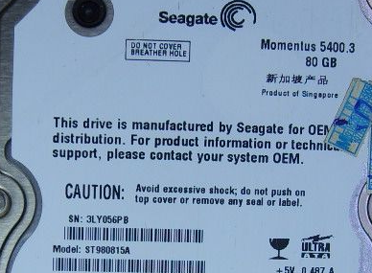

图1-19 希捷500GB硬盘的编号 图1-20 希捷80GB硬盘的编号

从硬盘编号中我们可以获知硬盘的一些信息，如型号、容量、接口类型等，不同的硬盘编号所表示的信息不同，如图1-19所示中的编号“ST3500410AS”表示该硬盘是希捷公司生产的3.5英寸半高、单碟、总容量为500GB的SATA接口硬盘。对于运用硬盘编号来识别型号等硬盘信息的方法，将在后面的相应章节中进行详细讲解。